# 页面

## 首页

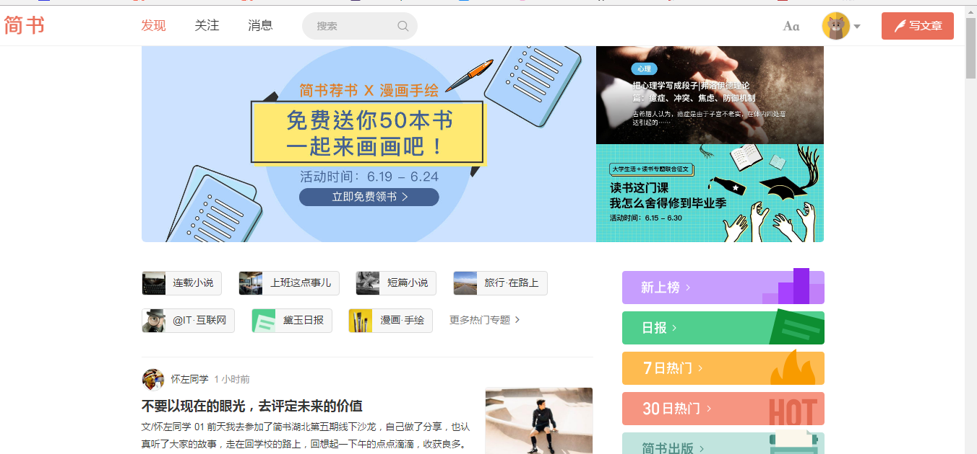

## 登录注册(已完成)

## 3.关注

## 

注意要写选项卡

## 消息

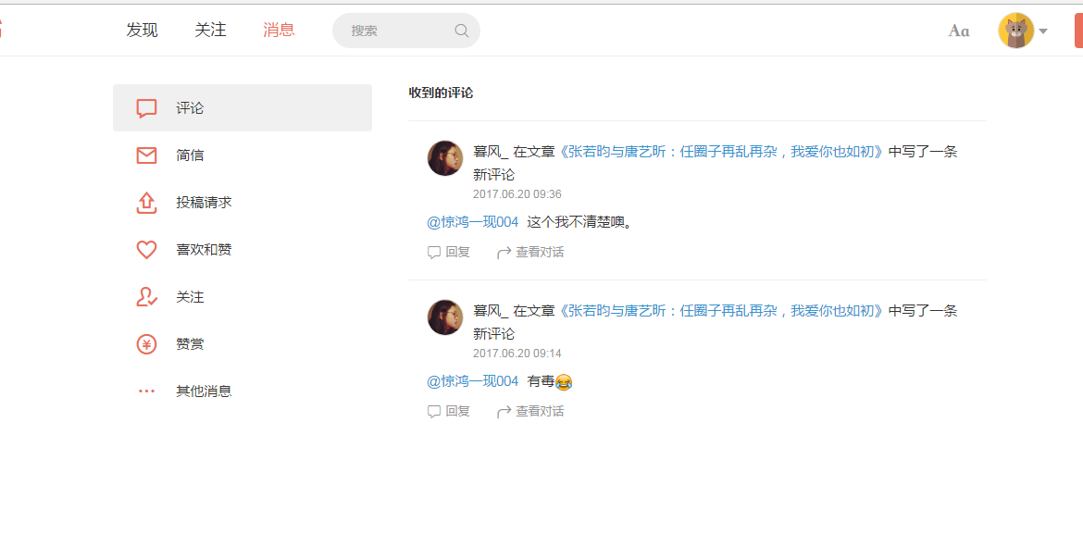

可以引用和继承的

## 搜索后

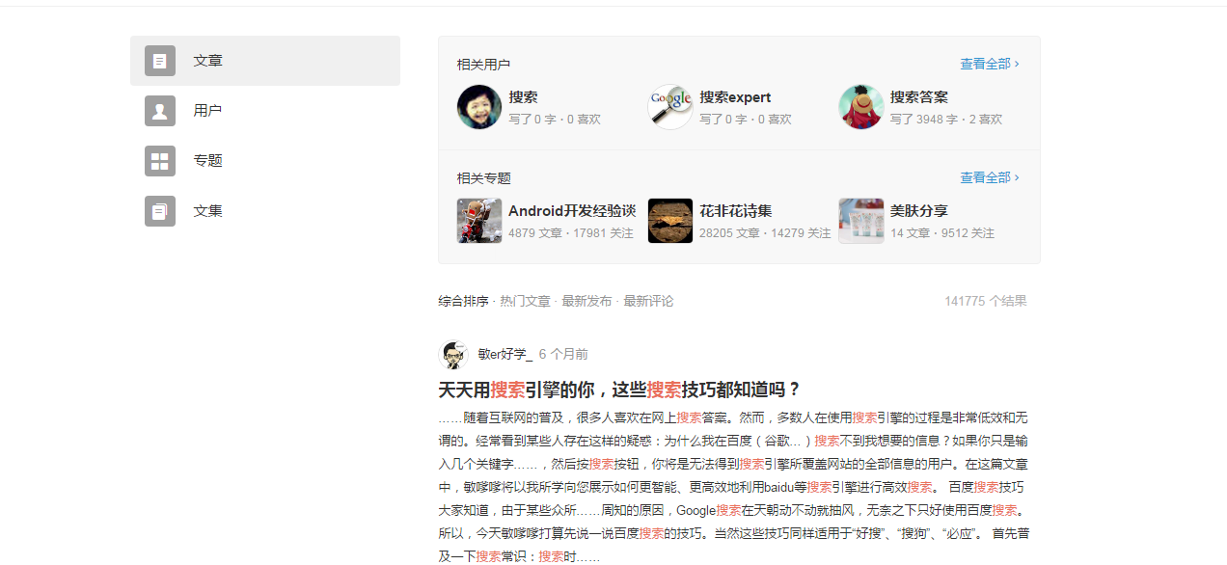

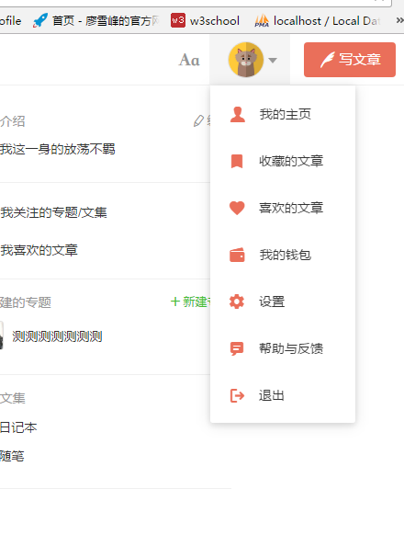

## 我的主页

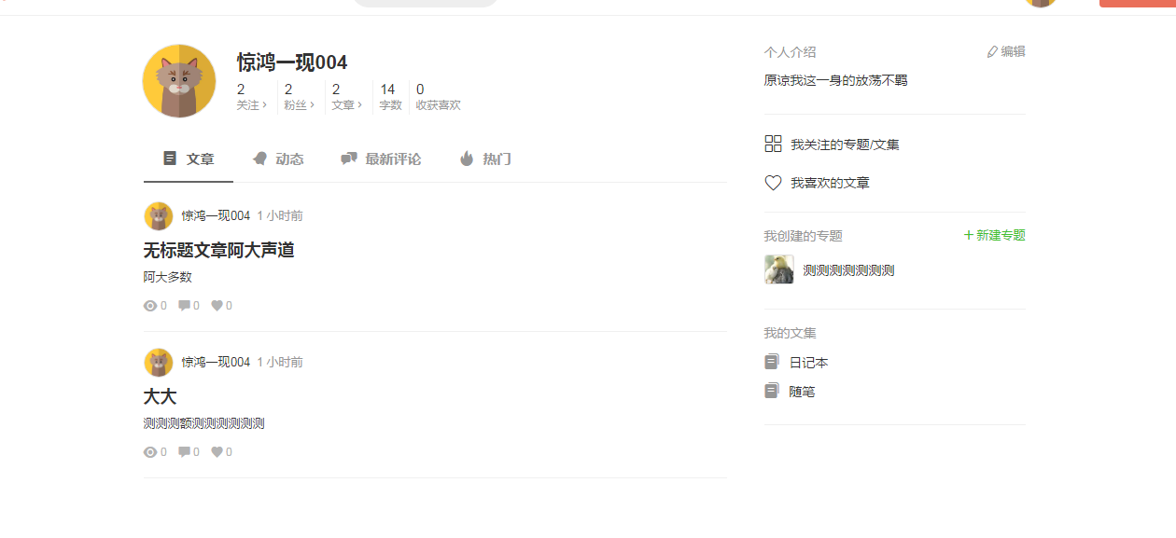

我的主页和喜欢的文章差不多,看看哪些可以引用的

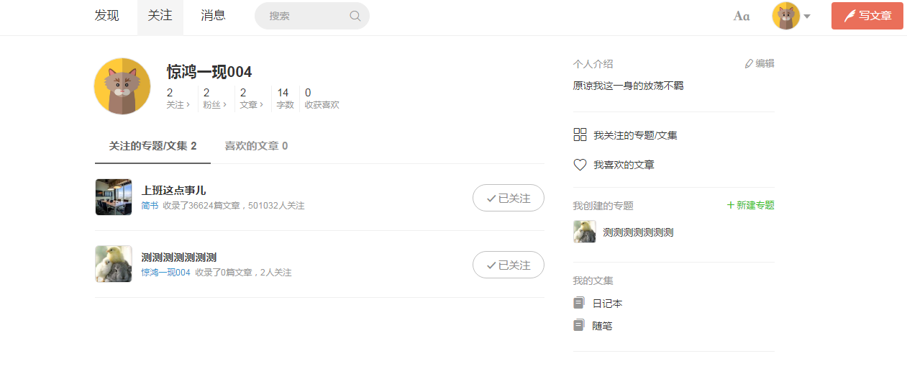

## 收藏的文章

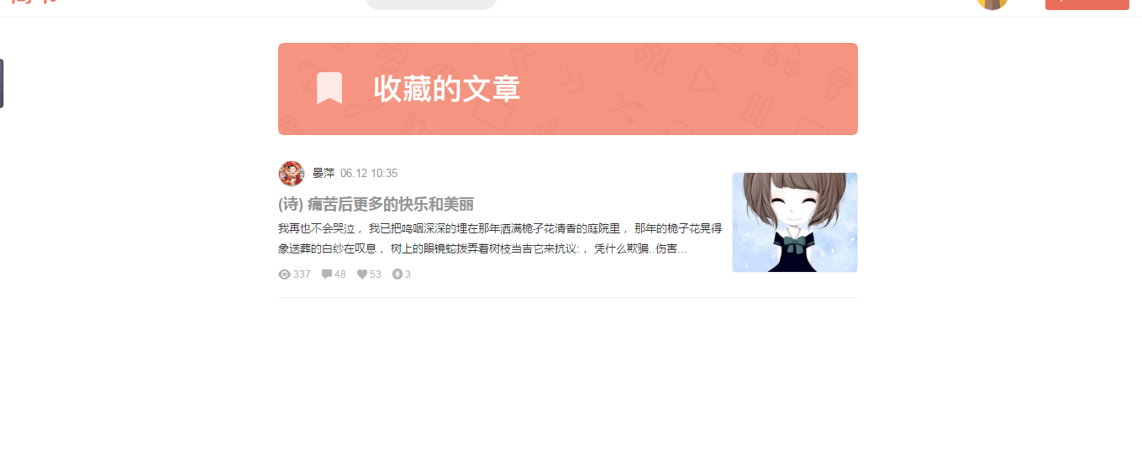

## 8.我的钱包

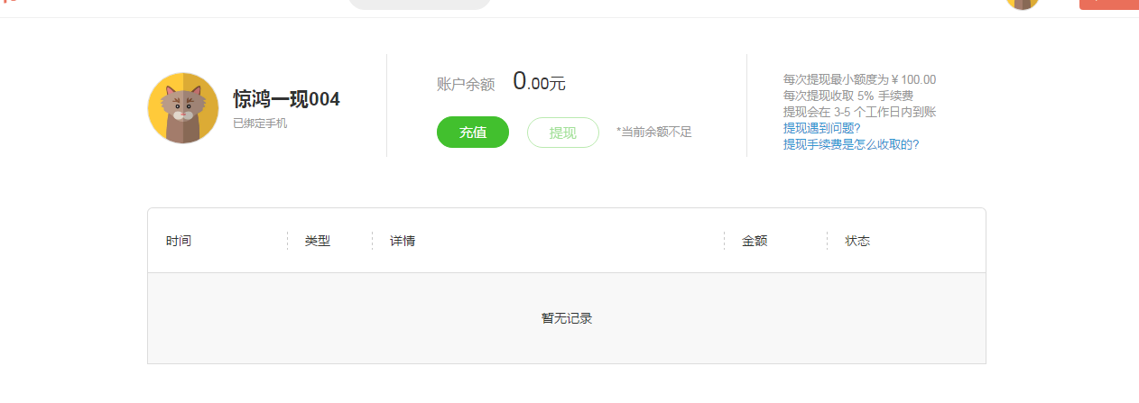

## 9.设置

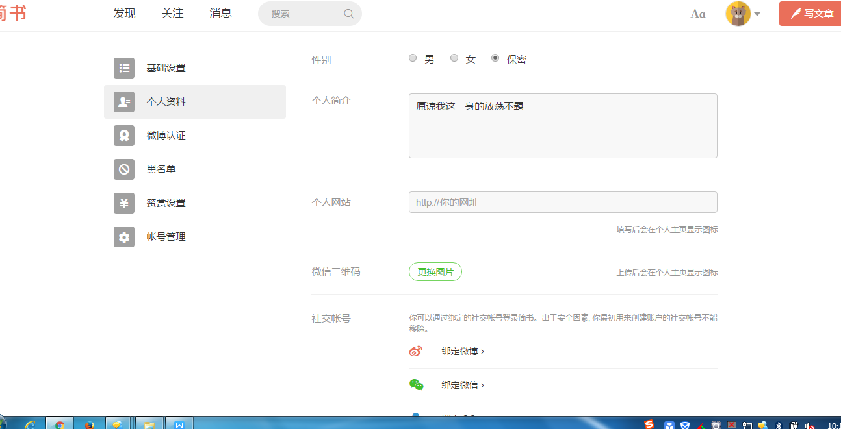

其中基础设置,微博认证,账号管理不要

## 10.写文章

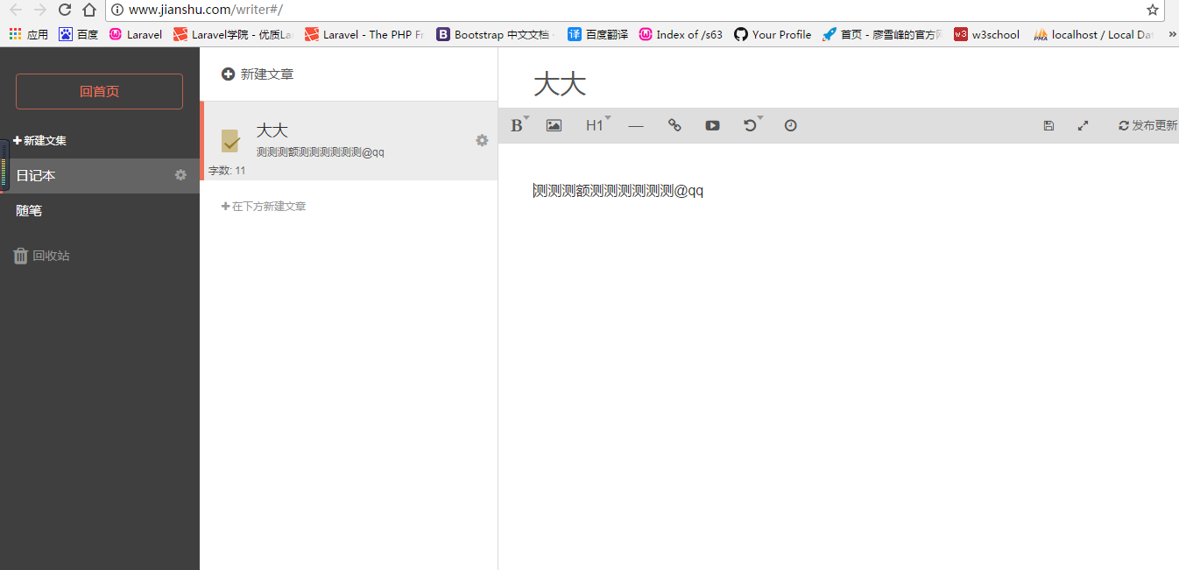

## 11.热门专题推荐

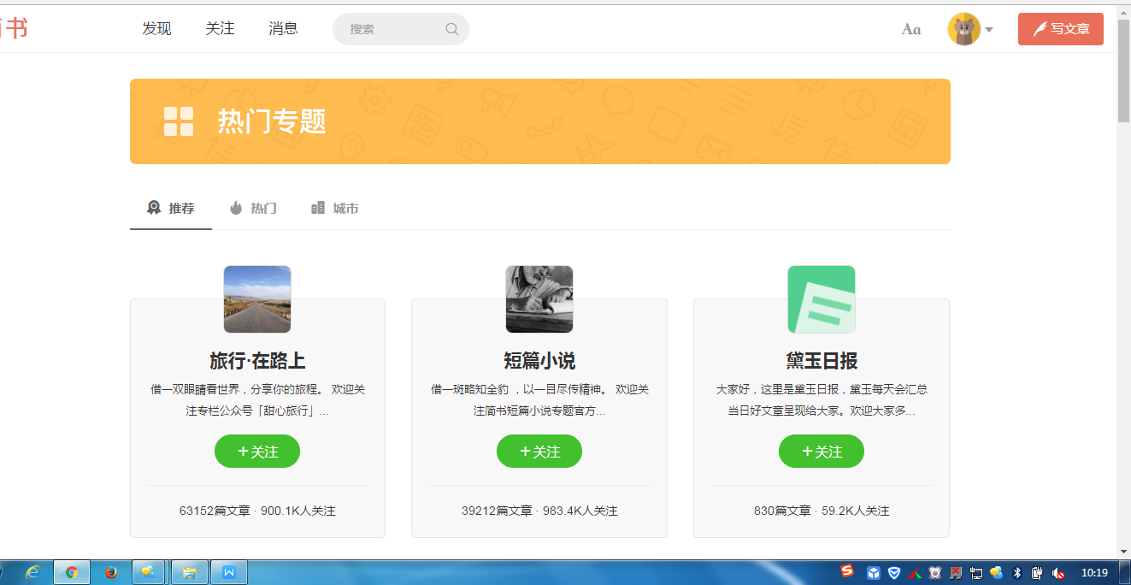

## 专题里面

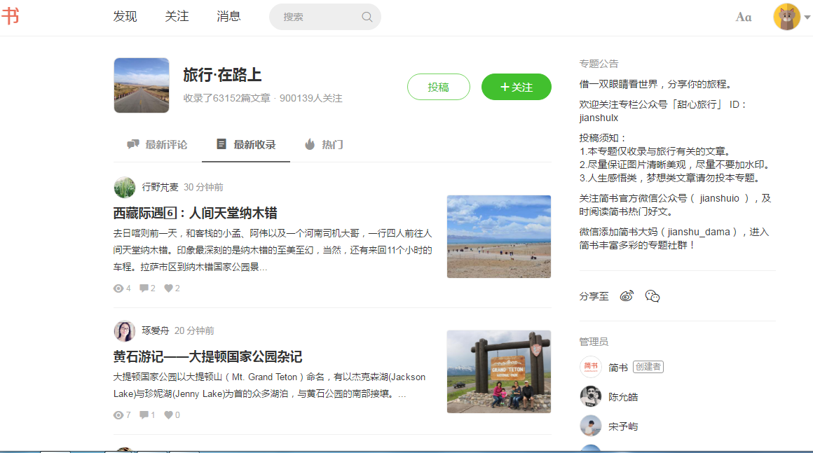

## 文章里面的页面

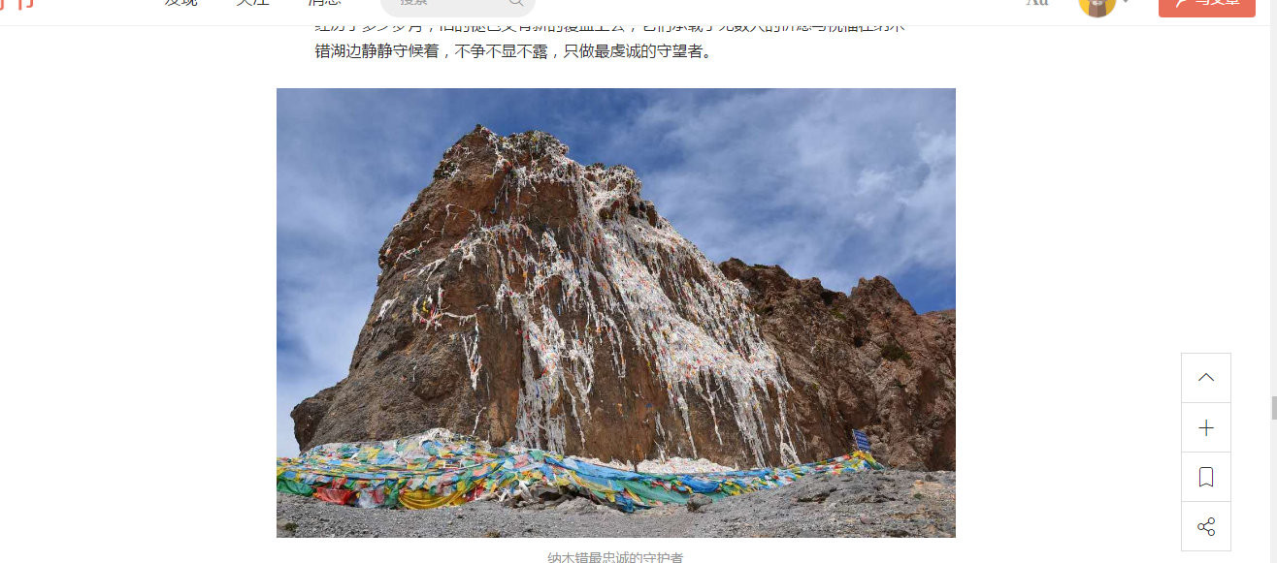

## 这一片的页面和前面的差不多

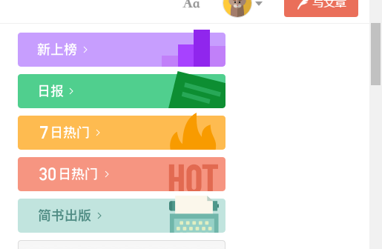

## 15.这个是随便点击谁的头像进入他的个人页面

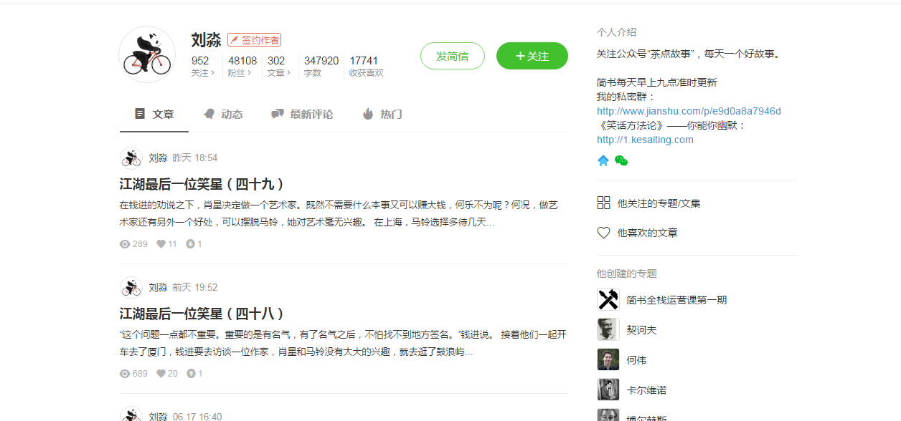

## 差不多就这些了..